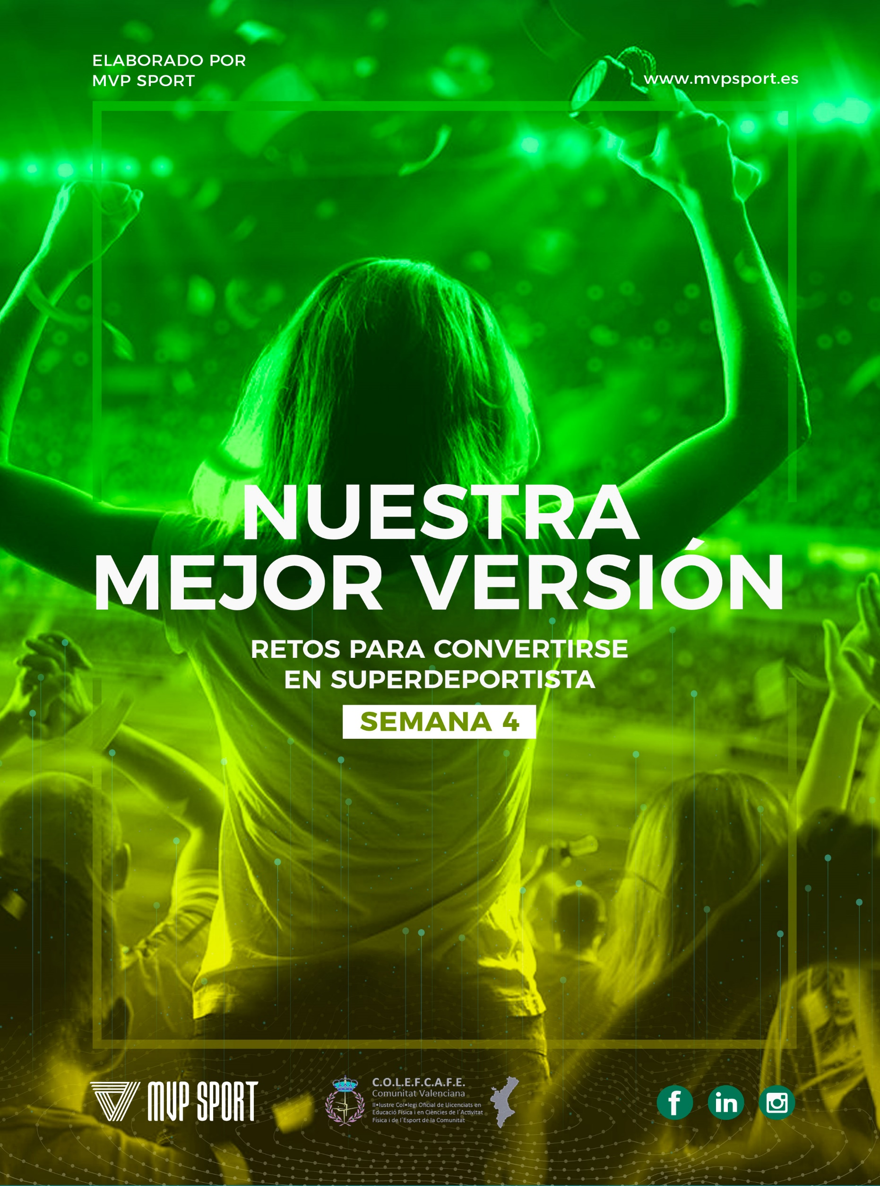

CONVIÉRTETE EN SUPERDEPORTISTA
Semana 4

Introducción
¡Enhorabuena has conseguido superar tres semanas de trabajo! Seguro que te has sorprendido al ver cómo pequeñas acciones pueden ir mejorando la relación que tienes contigo mismo y con los demás.
Vivimos en un mundo cambiante y en ocasiones impredecible, donde la adaptabilidad es una cualidad de primera necesidad. El trabajo que estás realizando te va a permitir llegar al mejor estado físico, mental y emocional para afrontar todos esos cambios que se presentan.
Ahora comienza la Semana 4, dónde te vas a encontrar una gran cantidad de retos que pondrán a prueba tu cuerpo y tu mente. Esta vez serás tú quien decida las actividades que vas a realizar, deberás escoger retos de todos los bloques para crear tu propio plan de trabajo semanal. Una vez rellenada la tabla, ya estarás preparad@ para afrontar la semana. ¡Te animamos a que seas fuerte y trabajes para mejorar día a día!

Retos



Este icono indica un reto de actitudes y comportamientos basados en valores positivos.


Este icono indica un reto basado en hábitos saludables. Como alimentación, sueño, prácticas de respiración, relajación…

Este icono indica un reto de ejercicio físico.


Este icono indica un reto para emplear de forma constructiva tu tiempo de ocio.

Este icono indica una acción basada en gestión emocional.

Plantilla semanal con las actividades a realizar
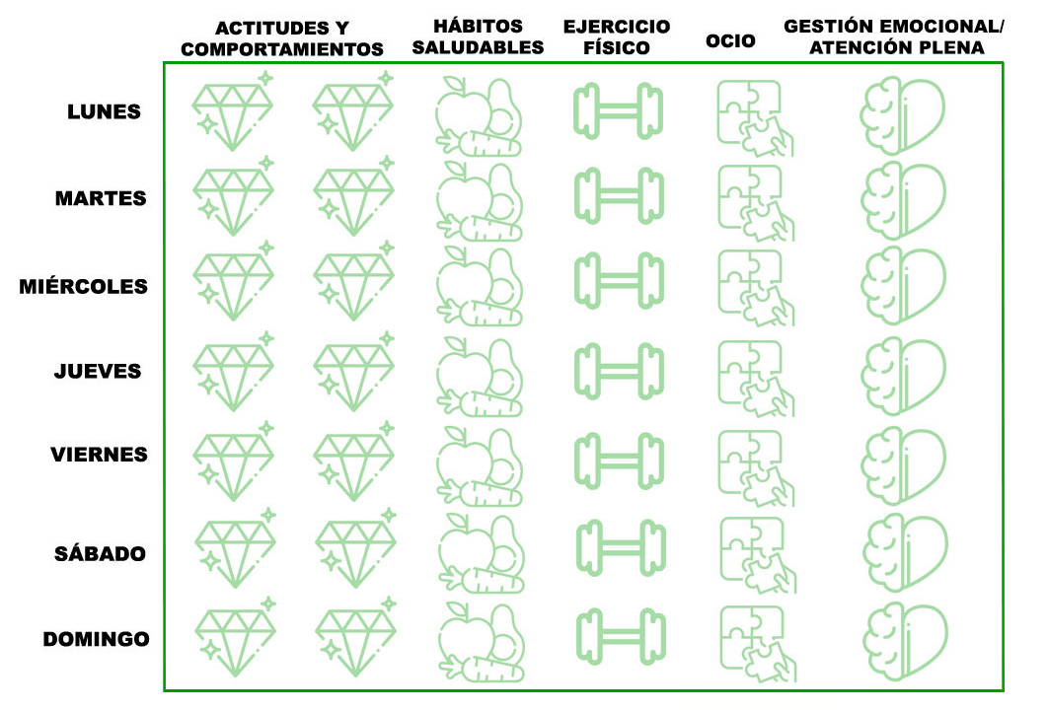
Rellenar | Rellenar | Rellenar | Rellenar | Rellenar | Rellenar
Rellenar | Rellenar | Rellenar | Rellenar | Rellenar | Rellenar
Rellenar | Rellenar | Rellenar | Rellenar | Rellenar | Rellenar
Rellenar | Rellenar | Rellenar | Rellenar | Rellenar | Rellenar
Rellenar | Rellenar | Rellenar | Rellenar | Rellenar | Rellenar
Rellenar | Rellenar | Rellenar | Rellenar | Rellenar | Rellenar
Rellenar | Rellenar | Rellenar | Rellenar | Rellenar | Rellenar

Aquí te ponemos un vídeo de cómo crear la planificación: https://youtu.be/LoKStu5Z9kA

Como hemos avanzado en la introducción del recurso y habrás visto en el vídeo, en esta última semana tú vas a ser responsable de escoger los retos a realizar. En el documento “Paquete de retos” encontrarás una propuesta de retos por las cinco temáticas que has ido trabajando hasta ahora. Dentro de cada temática encontrarás packs, donde los retos tienen un factor común. El objetivo es establecer como rutina aquellos retos que más te gusten y te sirvan en tu desarrollo personal.
Crea tu propia plantilla de retos escogiendo desde tu criterio personal y dándole un sentido.
Por ejemplo:
- Dentro del pack de “Ocio individual”, hay retos que tienen que ver con el visionado de televisión u ordenador. Dentro de esta temática también existe el pack de “Ocio reducción de pantallas”. Lo ideal sería que si escoges un reto sobre visionado de algún vídeo, película, documental, charla… lo combines durante la semana con alguno de reducción de pantallas.
- En la temática de Gestión emocional, habrás experimentado algún reto que te haya ayudado más que otros. Busca en qué paquete se encuentra ese reto y trabaja los retos que aparezcan dentro de ese pack durante la semana.

Tanto en los retos de “Atención plena” como los de “Gestión emocional” aparecen en el documento con el título de la práctica y la semana en la que se realizó la práctica.
Te dejamos aquí, los enlaces de las anteriores semanas para poder ver la descripción de cada práctica:

Semana 1: https://cutt.ly/TypzJTY
Semana 2: https://cutt.ly/TypzXX4
Semana 3: https://cutt.ly/vypzMuJ

Te recomendamos que planifiques un día antes los retos que quieras realizar.

Criterios de evaluación
Como orientación, te adjuntamos las diferentes calificaciones que podrías obtener en base al número de retos que consigas hacer durante la semana. Recuerda que cada reto superado, es un punto:

SEMANA 3
Hábitos saludables | Consigue 6 RETOS y es capaz de implicar a familiares para hacerlos juntos | Da evidencia de, al menos, 4 o 5 RETOS sobre hábitos saludables | Da evidencia de 3 RETOS sobre hábitos saludables | Da evidencia de solo 2 RETOS sobre hábitos saludables
Actitudes y comportamientos en casa | Consigue 9 a 12 RETOS y es capaz de reflexionar y establecer objetivos de mejora | Da evidencia de entre 6 a 9 RETOS sobre actitudes y comportamientos positivos en casa | Da evidencia de 3 a 6 RETOS sobre actitudes y comportamientos positivos en casa. | Da evidencia de solo 2 RETOS sobre actitudes y comportamientos en casa
Gestión emocional | Consigue 6 RETOS y es capaz de reflexionar y establecer objetivos de mejora | Da evidencia de, al menos 4 o 5 RETOS sobre gestión emocional | Da evidencia de 3 RETOS sobre gestión emocional. | Da evidencia de 2 RETOS sobre gestión emocional.
Ocio | Consigue 6 RETOS y es capaz de reflexionar y establecer objetivos de mejora | Da evidencia de, al menos 4 o 5 RETOS relacionados con la gestión positiva del tiempo de ocio | Da evidencia de 3 RETOS relacionados con la gestión positiva del tiempo de ocio. | Da evidencia de 2 RETOS sobre gestión positiva del tiempo de ocio.
Ejercicio físico | Consigue 7 RETOS y es capaz de reflexionar y establecer objetivos de mejora | Da evidencia de, al menos 4 o 5 RETOS sobre ejercicio físico | Da evidencia de 3 RETOS sobre ejercicio físico. | Da evidencia de 2 RETOS sobre ejercicio físico

RESULTADOS
De 34 a 37 puntos | Superdeportist@  Ha conseguido realizar un gran número de retos. Demuestra ser un/a deportista comprometido/a, organizado/a, responsable y con gran fuerza de voluntad. Te has convertido en un/a Superdeportista, ¡Enhorabuena!
De 18 a 33 puntos | Deportista responsable  Ha conseguido realizar un número considerable de retos. Demuestra ser un/a deportista trabajador, constante y con muchas ganas de aprender y mejorar. ¡Continúa así!
De 11 a 17 puntos | Deportista irregular  Ha conseguido realizar algunos retos de forma intermitente. Demuestra ser un/a deportista en evolución, comenzando a salir de la zona de confort. ¡Sigue esforzándote, sin duda vas por el buen camino!
De 0 a 10 puntos | Deportista despistad@  Ha conseguido un número insuficiente de retos. Demuestra ser un/deportista poco constante y desorganizado. Intenta esforzarte más y obtendrás mejores resultados. ¡Ánimo!

PLANTILLA DE AUTO-EVALUACIÓN
Para que los RETOS DEL SUPERDEPORTISTA tengan de verdad un impacto, conviene realizar una autoevaluación. Únicamente tienes que rellenar la estrella de verde si has superado el reto ( ), o de rojo si no has podido realizarlo ( ). Sé sincer@ contigo mism@, no pasa nada si no has podido superar algún reto, intenta que al día siguiente haya más estrellas verdes.
Nombre y apellidos: ___________________________________
Curso: ___________________________

SUMA tus retos conseguidos y MARCA qué tipo de deportista has sido esta semana:
- SUPERDEPORTISTA: de 34 a 37 retos superados.
- DEPORTISTA RESPONSIBLE: de 18 a 33 retos superados
- DEPORTISTA IRREGULAR: de 11 a 17 retos superados
- DEPORTISTA DESPISTADO: de 0 a 10 retos superados

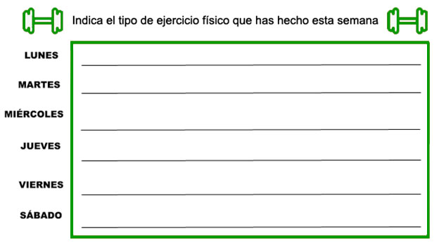

Reflexión personal sobre esta semana:

Lo que he aprendido esta semana es:

Los que más me ha costado esta semana ha sido:

Lo que deseo mejorar para la próxima semana es:

Lo que quitaría, cambiaría y/o añadiría de este trabajo es:

